**PRIMER EXAMEN PARCIAL**

# 

# 

**Nombre y Apellido: Anibal Gustavo Daniel Cañete Duarte**

**Asignatura:** Optativo IV  **Carrera:** Ing. Informática

**Semestre: 8vo Turno: Noche Periodo: 2023-1**

**Profesor/a: MSc. Juan José Dos Santos Fecha: 24 de abril del 2024**

**Puntos Totales: 25 (25 Examen). Puntos Correctos: Porcentaje:**

**1ºP.: 2ºP.:  3ºP.: E.F.:E.E.: **

Instrucciones: Contar con todos los elementos necesarios para el examen. El examen es individual. Desarrollo en la hoja institucional con la firma del docente para que sea válido. Las fuentes serán entregarán como comprimidos o como un repositorio en Github.

**TEMA 2 (18 PUNTOS) DESARROLLAR UNA 2 APIS CON LAS SIGUIENTES CARÁCTERÍSTICAS.**

* Desarrollar una API con las funcionalidades de Consultar, Insertar, Eliminar y Modificar para cada tabla De acuerdo a las siguientes especificaciones:
  + Cliente
    - Id
    - IdCiudad
    - Nombres
    - Apellidos
    - Documento
    - Telefono
    - Email
    - FechaNacimiento
    - Ciudad
    - Nacionalidad
  + Ciudad
    - Id
    - Ciudad
    - Estado
* Crear las tablas en una base de datos relacional PostgreSQL.

**INDICADORES**

* CREA CORRECTAMENTE LA API CON LAS ESTRUCTURAS INICIALES (1 PUNTOS)
* UTILIZA UNA ARQUITECTURA MVC (1 PUNTO).
* CONTIENE UNA DOCUMENTACIÓN EN OPEN API. (1 PUNTO).
* LLEVA A CABO LAS CONFIGURACIONES DE ENTITY FRAMEWOR CORRECTAMENTE (1 PUNTO).
* CREA CORRECTAMENTE LAS TABLAS EN LA BASE DE DATOS (1 PUNTO).
* LAS TABLAS TIENE UNA RELACIÓN (1 PUNTO).
* LA API CONSULTA CORRECTAMENTE EL CLIENTE (1 PUNTO).
* LA API CONSULTA CORRECTAMENTE LA CIUDAD (1 PUNTO).
* LA API INSERTA CORRECTAMENTE EL CLIENTE (1 PUNTO).
* LA API INSERTA CORRECTAMENTE LA CIUDAD (1 PUNTO).
* LA API MODIFICA CORRECTAMENTE EL CLIENTE (1 PUNTO).
* LA API MODIFICA CORRECTAMENTE LA CIUDAD (1 PUNTO).
* LA API ELIMINA CORRECTAMENTE EL CLIENTE (1 PUNTO).
* LA API ELIMINA CORRECTAMENTE LA CIUDAD (1 PUNTO).
* LA API RETORNA CORRECTAMENTE LOS DATOS Y EL ESTADO AL CLIENTE (1 PUNTO).
* LA API RETORNA CORRECTAMENTE EN FORMATO JSON (1 PUNTO).
* LA API MANEJA CORRECTAMENTE LOS ESTADOS DE RESPUESTA (1 PUNTO).
* LA API MANEJA CORRECTAMENTE LAS EXCEPCIONES (1 PUNTO).

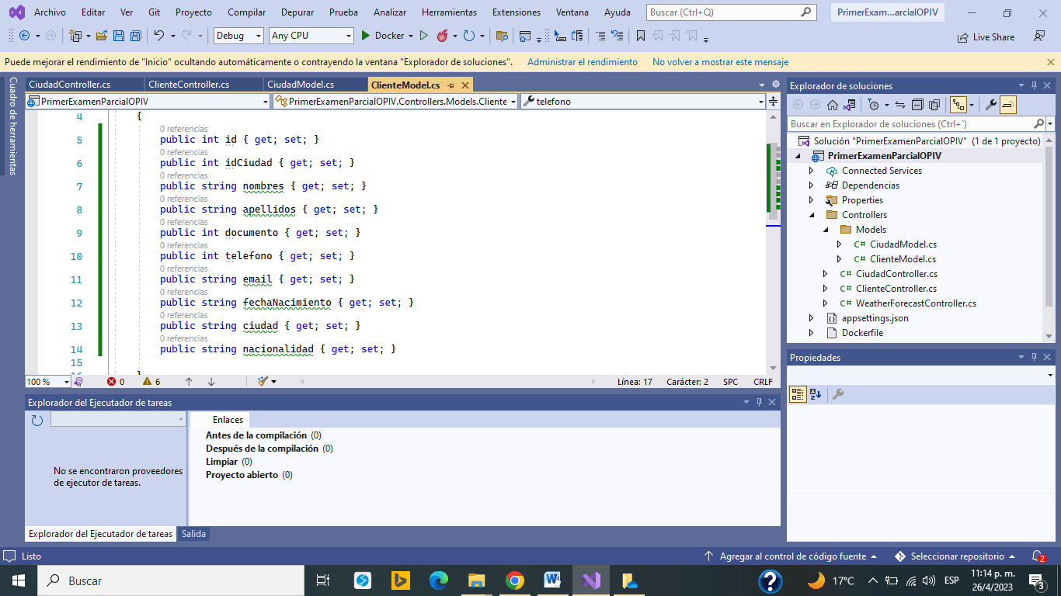

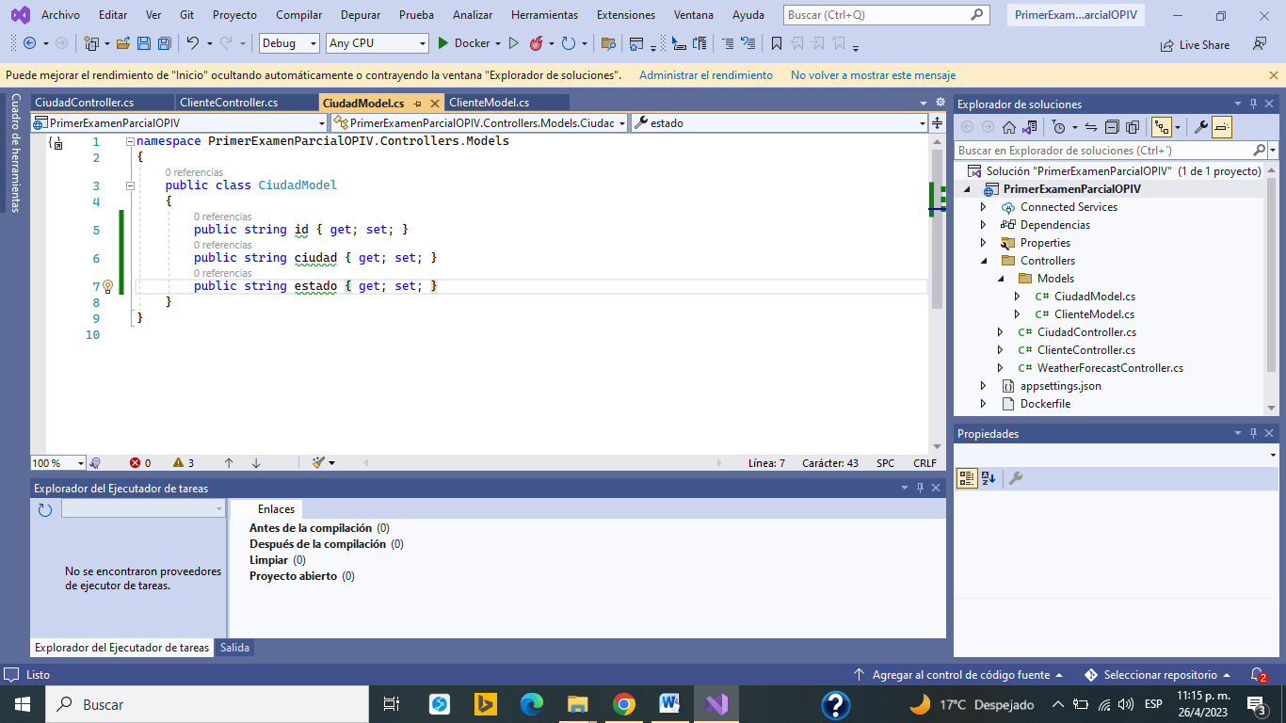

º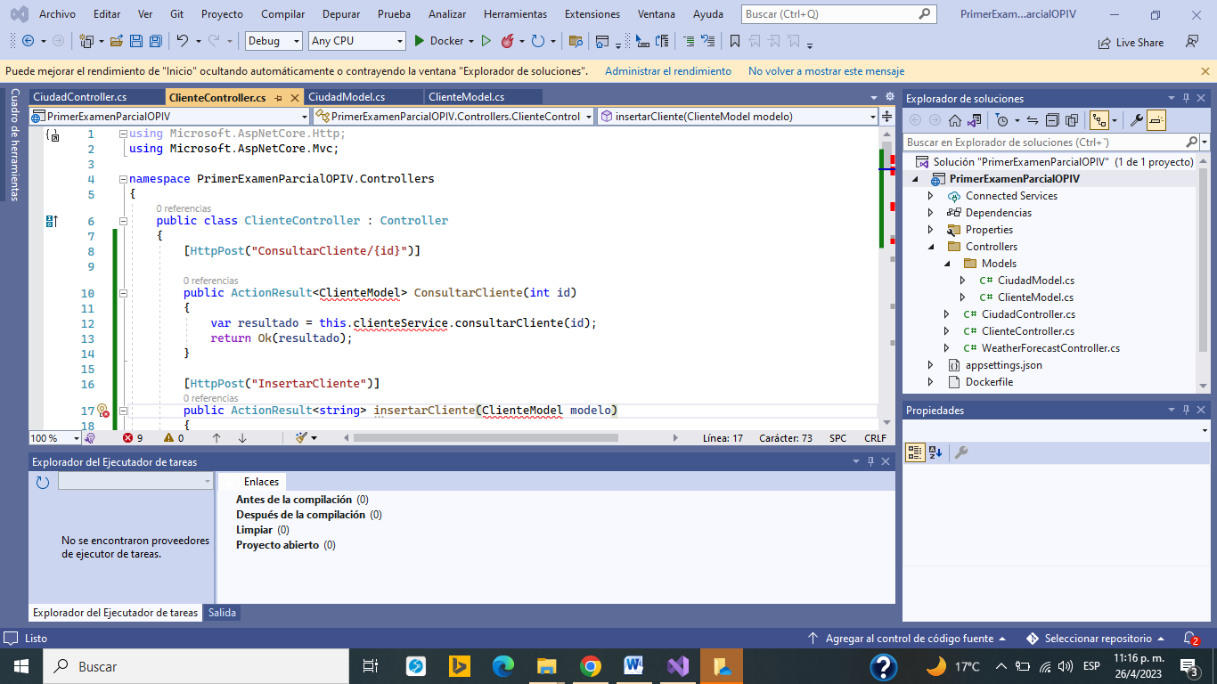

º